UCHWAŁA Nr XIV / 215 /08
Rady Gminy Przodkowo
z dnia 3 lipca 2008 roku

w sprawie zatwierdzenia Planu Odnowy Miejscowości Przodkowo .

Na podstawie art. 18 ust. 1 ustawy z dnia 8 marca 1990 roku o samorządzie gminnym (jednolity tekst w Dz.U. Nr 142, poz. 1591 z 2001 roku ze zmianami ) Rada Gminy Przodkowo

u c h w a l a, co następuje :

§ 1

Zatwierdza się Plan Odnowy miejscowości Przodkowo stanowiący Załącznik nr 1 do uchwały

§ 2

Uchwała wchodzi w życie z dniem podjęcia.

Gmina Przodkowo

Plan Odnowy Miejscowości

Przodkowo

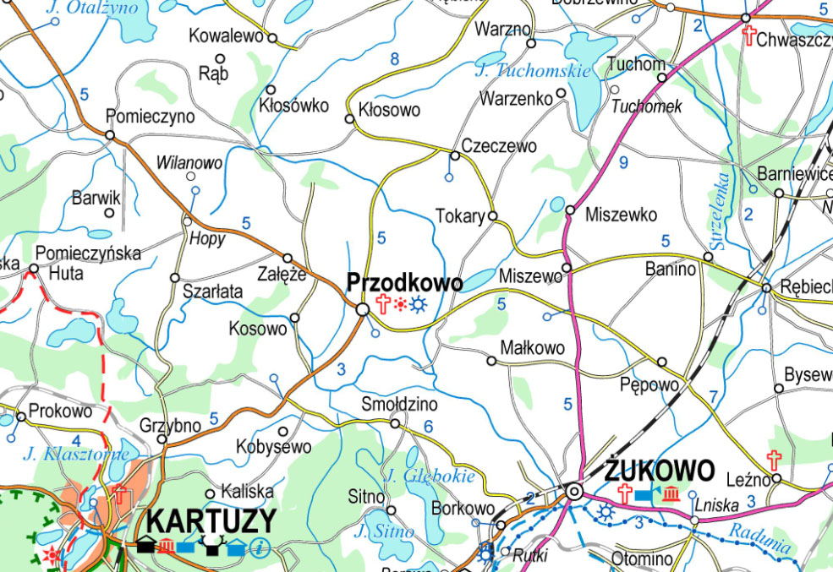

Przodkowo, 2008 r.

Spis treści

I. WSTĘP. 4
II. CHARAKTERYSTYKA GMINY PRZODKOWO. 5
II.1. Położenie. 5
II.2. Sfera społeczna. 7
II.3. Sfera gospodarcza. 9
III. Charakterystyka miejscowości Przodkowo. 10
III.1. Historia Przodkowa. 10
III.2. Położenie. 11
III.3. Walory naturalne i kulturowe. 13
III.4. Ludność i sfera społeczna. Błąd! Nie zdefiniowano zakładki.
III.5. Gospodarka. Błąd! Nie zdefiniowano zakładki.
III.6. Infrastruktura techniczna. Błąd! Nie zdefiniowano zakładki.
VII. MOCNE I SŁABE STRONY Błąd! Nie zdefiniowano zakładki.
VIII. Opis planowanych zadań w perspektywie 7 lat. Błąd! Nie zdefiniowano zakładki.
IX. Źródła finansowania zaplanowanych zadań. Błąd! Nie zdefiniowano zakładki.
X. Harmonogram realizacji zadań. Błąd! Nie zdefiniowano zakładki.
XI. Połączenie z innymi programami. Błąd! Nie zdefiniowano zakładki.
XII. Spis tabel. Błąd! Nie zdefiniowano zakładki.
XIII. Spis rysunków. Błąd! Nie zdefiniowano zakładki.

I. WSTĘP.

Przystąpienie Polski do Unii Europejskiej stworzyło dla naszego kraju szereg dodatkowych możliwości rozwoju zarówno w wymiarze społecznym jak i gospodarczym mających charakter tak bezpośrednich korzyści finansowych jak i pośrednich możliwości korzystania z zalet wspólnego rynku. Jednocześnie proces integracji i sama możliwość skorzystania z jej dobrodziejstw wymusiła spełnienie pewnych standardów i norm formalnych co przejawia się także w procesie realizacji projektów współfinansowanych ze środków funduszy pomocowych UE.
Niniejszy dokument - Plan Odnowy Miejscowości Przodkowo obejmujący swoim zasięgiem dwa sołectwa: Przodkowo i Przodkowo działki - został opracowany dla gminy Przodkowo w ramach realizowanego przez Stowarzyszenie Turystyczne Kaszuby – Lokalną Grupę Działania – projektu w ramach Pilotażowego Programu Leader + (Działanie 2.7. Sektorowego Programu Operacyjnego Restrukturyzacja i Modernizacja Sektora Żywnościowego oraz Rozwój Obszarów Wiejskich 2004 – 2006) pn. „Aktywizacja potencjału turystycznego Szwajcarii Kaszubskiej”. Plan Odnowy Miejscowości powstał jako strategia rozwoju wsi Przodkowo wyznaczająca kierunki i cele jej rozwoju na lata 2008 – 2013. Jednocześnie Plan ma charakter i jest dostosowany do wymagań Programu Rozwoju Obszarów Wiejskich 2007 – 2013, Osi 3 – Działania „Odnowa i rozwój wsi” którego celem jest poprawa jakości życia na obszarach wiejskich przez zaspokojenie potrzeb społecznych i kulturalnych mieszkańców wsi oraz promowanie obszarów wiejskich. W ramach tego działania wspierane będą projekty o charakterze lokalnym których zasadność realizacji wynika z dokonanej diagnozy stanu obecnego i przyjętych perspektyw rozwoju danej miejscowości.
Powstanie przedmiotowego dokumentu miało charakter uspołeczniony i odbywało się przy aktywnym udziale społeczności lokalnej – mieszkańców miejscowości Przodkowo. W pracach nad Planem – w ich koordynacji i konsultacjach – brali udział także eksperci zewnętrzni zaangażowani w realizację Programu Leader na terenie Szwajcarii Kaszubskiej a jednocześnie mający wiedzę i doświadczenie w planowaniu strategicznym. Prace nad strategią były konsultowane w trakcie 2 spotkań wiejskich z mieszkańcami Przodkowa oraz z władzami gminy Przodkowo i pracownikami Urzędu Gminy merytorycznie odpowiedzialnymi za planowanie strategiczne i realizację projektów z funduszy UE na terenie gminy. Sporządzona na tej podstawie diagnoza stanu obecnego, analiza SWOT oraz lista najważniejszych dla miejscowości inwestycji do realizacji na najbliższe lata powstała w oparciu o analizę ankiet przeprowadzonych wśród mieszkańców Przodkowa oraz

dyskusji jakie miały miejsce w trakcie spotkań społeczności wiejskiej. Tym samym dołożono wszelkich starań aby zapisy dokumentu odzwierciedlały interesy zarówno mieszkańców Przodkowa jak i władz gminy a jednocześnie były zgodne z zasadami prawa i założeniami idei zrównoważonego rozwoju obszarów wiejskich.

II. CHARAKTERYSTYKA GMINY PRZODKOWO.
II.1. Położenie.

Gmina Przodkowo położona jest w powiecie kartuskim w środkowej części województwa pomorskiego leżącego w północnej części Polski. Gmina jest jedną z 8 gmin powiatu kartuskiego. Całkowita powierzchnia gminy sięga 8 538 ha a zamieszkuje ją 6 950 osób. Gmina Przodkowo graniczy z następującymi gminami:
- od północy z gminą Szemud,
- od zachodu i południa z gminą Kartuzy,
- od wschodu z gminą Żukowo.
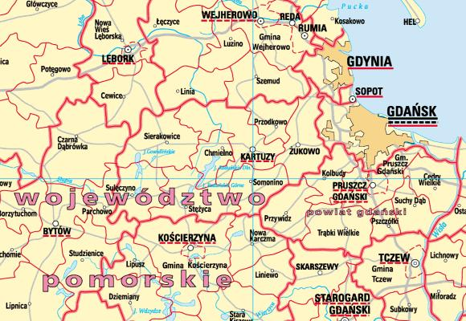
Rys 1. Położenie administracyjne gminy Przodkowo w województwie.
Źródło: Drogowy Atlas Polski, Forum, Warszawa, 2006 r.

Gmina Przodkowo zlokalizowana jest w dogodnym punkcie komunikacyjnym - oddalona od miasta Kartuzy o 9 km, od centrum Gdyni o 25 km, a od Gdańska Wrzeszcza
o 20 km. Przez tereny gminy przebiega także droga wojewódzka nr 224.
Pod względem morfologicznym teren gminy (wg. J. Kondrackiego) leży w mezoregionie Pojezierza Kaszubskiego, makroregion - Pojezierze Wschodnio-Pomorskie. Tereny gminy leży w obrębie trzech jednostek hydrograficznych: dorzecza Raduni, rzeki Redy i rzeki Łeby.
Ponadto gmina położona jest:

- w granicach Głównego Zbiornika Wód Podziemnych nr 111 „Subniecka Gdańska” – wiek utworów wodonośnych to kreda, a średnia głębokość ujęć to 150 m,
- częściowo w granicach orientacyjnego (wg Kleczkowskiego) Głównego Zbiornika Wód Podziemnych nr 113 „Żukowo” (miedzymorenowy) – wiek utworów wodonośnych to czwartorzęd, a średnia głębokość ujęć to 30-50 m,
- częściowo (prawie cały obszar gminy) w pośredniej strefie ochronnej ujęcia wody powierzchniowej „Straszyn” z rzeki Raduni,
- częściowo w obszarze węzłowym Pojezierza Kaszubskiego (z jednym biocentrum) w sieci ekologicznej ECONET - Polska; w hierarchii sieci ekologicznej jest to obszar o randze najwyższej,
Ponadto na terenie gminy znajdują się przyrodniczo-krajobrazowe obszary objęte ochroną:
- otulinę Trójmiejskiego Parku Krajobrazowego (na terenie gminy północny skraj,
w rejonie Otalżyna),
- otulinę Kartuskiego Obszaru Chronionego Krajobrazu (na terenie gminy teren południowej części wsi Kobysewo),
- otulinę Kaszubskiego Parku Krajobrazowego (na terenie gminy niewielki teren leśny w zachodniej części wsi Pomieczyno).
W północno-wschodniej części gminy znajduje się największe jezioro – Jezioro Tuchomskie o powierzchni 132 ha. W południowo – wschodniej części gminy znajduje się Jezioro Głębokie i Techlińskie, a południowo - zachodnią odnogę rynny tuchomskiej zajmuje Jezioro Kczewskie. Wody powierzchniowe na terenie gminy to przede wszystkim jeziora lobeliowe - Księże (pow. 5,4 ha), Otalżyno (w gminie Szemud, pow. 78,5 ha, wzdłuż granicy gminy Przodkowo) o średnich i dużych potencjałach retencji wody i florystycznym, podlegające jednak niekorzystnej antropopresji. Pozostałe jeziora na terenie gminy to głownie jeziora: Tuchomskie, Kczewskie, Tuchlińskie, Dębice, Czarne (częściowo) - oraz małe jeziora i stawy bez nazwy - o średnich potencjałach faunistycznym i florystycznym oraz o dużym potencjale retencji wody.
Rzeki występujące na terenie gminy: Klasztorna Struga, Czarna Struga, Trzy Rzeki, Strzelenka i Mała Supina - rzeki mają charakter potoków podgórskich o dużym i średnim potencjale faunistycznym, szczególnie w zakresie ichtiofauny, występuje tu m.in. głowacz biołopłetwy, pstrąg potokowy i ciernik oraz gatunki chronione - strzebla potokowa, strzebla błotna, śliz, różanka i koza.

II.2. Sfera społeczna.

Na podstawie danych GUS na koniec 2006 roku na terenie gminy wiejskiej Przodkowo zamieszkiwało w sumie 6 950 mieszkańców. Powodowało to, iż gęstość zaludnienia w gminie ogółem sięgała poziomu 82 osób na 1 km² i była mniejsza niż na terenie powiatu kartuskiego gdzie wartość ta wynosiła 145 osób na 1 km² oraz na terenie całego województwa pomorskiego - 120 osób na 1 km². Przyczyną takiego stanu rzeczy jest prawdopodobnie rolniczy charakter omawianej jednostki, który pociąga za sobą dość znaczne rozproszenie ludności. Największe skupiska ludności to: Przodkowo, gdzie mieszkają 1 287 osoby i Pomieczyno z 854 osobami. Wielkość wskaźnika feminizacji na terenie gminy osiągnęła poziom 99 i jest niższa niż na terenie powiatu (100) oraz na terenie województwa (107).

Tab 1. Charakterystyka demograficzna gminy Przodkowo na tle powiatu kartuskiego i województwa w 2006 roku.
Wyszczególnienie | Powierzchnia w km² | Ludność |  |  |  | Kobiety na 100 mężczyzn
Wyszczególnienie | Powierzchnia w km² | Ogółem | Mężczyźni | Kobiety | Na1 km² | Kobiety na 100 mężczyzn
Województwo pomorskie | 18 314 | 2 201 069 | 1 070 159 | 1 130 910 | 120 | 106
Powiat kartuski | 1 121 | 109 311 | 54 582 | 54 729 | 98 | 100
Gmina Przodkowo | 85 | 6 950 | 3 496 | 3 454 | 82 | 99
Źródło: Opracowanie własne na podstawie danych GUS.

W gminie Przodkowo w 2006 roku przyrost naturalny na 1000 ludności wynosił 6,4 º/_{oo} i był niższy od przyrostu w powiecie kartuskim, natomiast na tle województwa kształtował się korzystniej. W 2002 r. przyrost naturalny wynosił w gminie 7,0 º/_{oo}, natomiast w 2006 r. jego wartość uległa zmniejszeniu i wynosiła 6,4 º/_{oo}, wartość ta była niższa od przyrostu w powiecie kartuskim 7,8 º/_{oo}. Na terenie gminy na przestrzeni ostatnich lat nieznacznie wzrosła ilość związków małżeńskich, zgony utrzymywały się na takim samym poziomie natomiast liczba urodzeń żywych nieznacznie spadła.
Ruch migracyjny w obrębie gminy w ostatniej dekadzie wykazuje się znacznym wahaniem. Saldo migracji w latach 1996-2006 przyjmowało wartości dodatnią. Najniższą wartość ujemną saldo migracji osiągnęło w roku 1997 wynosiła ona - 24 osób oraz w roku 1999 gdzie wartość wyniosła - 1 osoba. Wysokie saldo migracji utrzymywało się w latach 2001 – 2003. W kolejnych latach sytuacja uległa pogorszeniu - w roku 2004 saldo bardzo mocno spadło i wyniosło zaledwie 9 osób. Od tego momentu można zauważyć postępujący wzrost salda, które swoje apogeum osiągnęło w 2006 roku i wyniosło 59 osób. Warunki do napływu ludności z zewnątrz gminy są przede wszystkim konsekwencją braku wolnych terenów budowlanych w mieście

Kartuzy oraz rozwoju tendencji osiedlania się mieszkańców miast na terenach wiejskich i napływu ludności z Aglomeracji Gdańskiej (Gdańsk, Gdynia, Sopot). Przewiduje się, że saldo migracji będzie stale wzrastać, w miarę jak gmina nabierać będzie coraz bardziej charakteru gminy podmiejskiej. Dlatego bardzo istotnym czynnikiem jest rozwój infrastruktury technicznej na terenie gminy w tym kanalizacji i wodociągów. Bardzo ważne jest także dbanie o poprawę jakości wody pitnej. Na skutek zaniechania rozbudowy infrastruktury może nastąpić znaczny spadek zainteresowania mieszkańców chęcią osiedlania się na terenie gminy, co w dłuższej perspektywie spowodować może znaczącym spadkiem salda migracji.
Na terenie gminy Przodkowo w 2006 r. liczba ludności w wieku przedprodukcyjnym wynosiła 2 020 osób, w wieku produkcyjnym 4 189 osób, natomiast w wieku poprodukcyjnym 766 osób. Liczba osób w wieku nieprodukcyjnym na 100 osób w wieku produkcyjnym wynosiła 66,5. Sytuacja ta przedstawia się dla gminy gorzej jak w całym powiecie kartuskim, w którym wartość ta wynosi 64,1 oraz w województwie pomorskim gdzie wartość ta kształtuje się na poziomie 55,2. Negatywny aspekt tej relacji w stosunku do całego województwa jest potęgowany w znacznym stopniu przez występowanie na terenie gminy oraz powiatu wysokiego bezrobocia.
Pocieszającym jest fakt, iż w ostatnich latach liczba ludności w wieku nieprodukcyjnym w stosunku do osób w wieku produkcyjnym dynamicznie spada - w porównaniu do roku 2002 spadek wyniósł 8,5 osób.
Analizując strukturę wiekową w gminie Przodkowo można zauważyć, że społeczeństwo starzeje się, taka sytuacja występuje także na terenie kraju i nie wydaje się by ta negatywna tendencja w najbliższych latach miała ulec odwróceniu. Może to
w perspektywie najbliższych lat skutkować spadkiem liczby mieszkańców gminy. Szansą dla rozwoju gminy i przeciwdziałania negatywnym skutkom starzenia się społeczeństwa są osoby pochodzące z wyżu demograficznego w wieku od 10-29 lat, które obok osób w wieku 65
i więcej lat, stanowią duży odsetek społeczności lokalnej. Wykreowanie odpowiednich warunków w sferze infrastruktury technicznej powinno znaleźć odzwierciedlenie
w zdynamizowaniu procesów rozwoju społeczno-gospodarczego, wzroście dobrobytu mieszkańców, szeroko rozumianej poprawie jakości życia i wzroście atrakcyjności zamieszkania na terenie gminy.

II.3. Sfera gospodarcza.

Wiodącą funkcją gospodarki gminy Przodkowo jest rolnictwo. Wynika to przede wszystkim z występujących na tym obszarze gleb o wysokiej przydatności rolniczej (użytki rolne zajmują w gminie powierzchnię 6527 ha, co stanowi 76% powierzchni ogólnej) oraz
z istniejącej na tym obszarze dużej tradycji rolniczej. Nie bez znaczenia pozostaje również fakt słabości pozostałych gałęzi gospodarki. Funkcje uzupełniające to przede wszystkim: funkcja turystyczno-wypoczynkowa, związana z terenami rekreacyjnymi w rejonie jezior: Tuchomskiego, Otalżyno, Czarnego, Techlinki i Głębokiego, oraz funkcja gospodarcza pozarolnicza.
Według danych GUS na koniec 2006 roku w gminie było zarejestrowanych ogółem 469 jednostek gospodarczych wg. rejestru REGON według form prawnych. Dawało to średni wskaźnik przedsiębiorczości na poziomie 67 podmiotów na 1000 mieszkańców; wielkość ta wskazuje na stosunkowo niski poziom przedsiębiorczości w gminie. Wskaźnik ten mierzony dla powiatu osiągną bowiem wartość 76 podmiotów na 1000 mieszkańców, natomiast wartość tego wskaźnika dla województwa osiągnęła poziom 104 podmiotów/1000 m-ów.
W gminie dominują firmy z sektora prywatnego o zasięgu lokalnym. Wśród podmiotów gospodarki narodowej według form prawnych w gminie dominują osoby fizyczne stanowiące 81,4% wszystkich zarejestrowanych w rejestrze REGON podmiotów.
Niepokojące może wydawać się mała ilość na terenie gminy spółek z udziałem kapitału zagranicznego - zaledwie 3 co stanowiło 0,6% wszystkich podmiotów, ponadto na przestrzeni ostatnich 4 lat na terenie gminy nie powstała ani jedna spółka tego typu. Jest to sytuacja bardzo niekorzystna, świadcząca o słabej atrakcyjności terenów gminy dla kapitału zagranicznego.
Tab 2. Podmioty gospodarki narodowej zarejestrowane w rejestrze REGON według form prawnych w gminie Przodkowo w 2006 r.
Wyszczególnienie | Województwo pomorskie |  | Powiat kartuski |  | Przodkowo
Wyszczególnienie | 2002r. | 2006 r. | 2002r. | 2006 r. | 2002r. | 2006 r.
Ogółem | 216 280 | 229 010 | 7 172 | 8 325 | 375 | 469
SEKTOR
Publiczny | 8 586 | 10 053 | 220 | 285 | 20 | 27
Prywatny | 207 694 | 218 957 | 6 952 | 8 040 | 355 | 442
Z OGÓŁEM
Spółki handlowe | 15 762 | 18 522 | 373 | 481 | 18 | 24
W tym z udziałem kapitału zagranicznego | 3132 | 3664 | 90 | 91 | 3 | 3
Spółdzielnie | 1 140 | 1 118 | 30 | 29 | 1 | 1
Fundacje, stowarzyszenia i organizacje społeczne | 349 | 585 | 6 | 188 | 9 | 12
Osoby fizyczne prowadzące działalności gospodarczą | 165 329 | 169 967 | 5 905 | 6 725 | 307 | 382
Źródło: Opracowanie własne na podstawie danych GUS.

Według danych GUS widać, iż na przestrzeni ostatnich 4 lat bezrobocie w gminie systematycznie spada. Najwyższe poziom zanotowało w 2003 roku i wyniosło 376 osób z czego

bezrobotnych kobiet było 167 (44,4%) natomiast mężczyzn pozostających bez pracy było 209 (55,6%). W kolejnych latach bezrobocie systematycznie spadało i najniższy poziom osiągnęło w 2006 roku gdzie bez pracy pozostawało 243 osoby, z czego mężczyźni stanowili tylko 80 osób (32,9%), natomiast kobiety - 163 osoby (67,1%). Z powyższej analizy wynika więc iż dużym problemem jest bezrobocie kobiet, które w ostatnich latach dynamicznie wzrosło - utrzymanie w dalszym ciągu tej niekorzystnej tendencji może spowodować marginalizacji części społeczeństwa gminy Przodkowo. Poziom bezrobocia w sierpniu 2007 roku wynosił zaledwie 4,7% ogółu osób w wieku aktywności zawodowej. Problem bezrobocia jest o wiele mniejszy niż średnio w całym powiecie kartuskim gdzie wynosi 5,2%.

III. Charakterystyka miejscowości Przodkowo.

III.1. Historia Przodkowa.

Początki wsi Przodkowo datują się na XIII wiek, kiedy to w miejscowości znajdował się kościół. W pierwszej połowie XV wieku miejscowość weszła w skład posiadłości kartuzów, którzy mieli w Przodkowie papiernię, w XVI – XVII wieku dzierżawioną przez Ardenów.
W okresie panowania książąt pomorskich ziemie dzisiejszej gminy Przodkowo należały administracyjnie do kasztelani gdańskiej – istnieje w tym zakresie nieudokumentowane prawdopodobieństwo, że kościół we wsi Przodkowo oraz parafię założyli właśnie książęta pomorscy. W 1308 roku, gdy Krzyżacy zajęli Pomorze Gdańskie, gmina podlegała komturii gdańskiej.
W okresie Rzeczypospolitej Szlacheckiej w latach 1466-1772 większość wsi także należało do powiatu gdańskiego. Następnie na skutek zajęcia w 1772 roku Pomorza Gdańskiego przez Prusy, a w II rozbiorze Polski w 1793 roku – samego Gdańska, tereny Przodkowa weszły do nowej prowincji Prusy Zachodnie, do Kamery Wojny i Domen w Kwidzynie, zwanej też Rejencją Zachodniopruską. W 1815 roku Przodkowo i jego okolice weszły w skład nowo utworzonej Rejencji w Gdańsku. Po nowym podziale administracyjnym Prus Zachodnich, zaczął funkcjonować powiat kartuski, któremu podlegały też (i do dziś podlegają) tereny obecnej Gminy Przodkowo.
Pod względem administracji kościelnej Kościoła Rzymskokatolickiego wsie i parafie gminy Przodkowo zmieniały przynależność do diecezji kilkakrotnie. Początkowo teren ten przynależał do diecezji kołobrzeskiej. Gdy w 1124 roku utworzono biskupstwo włocławskie – do diecezji kujawskiej, zarządzanej przez archidiakona pomorskiego, rezydującego w Gdańsku. Kiedy w 1821 roku papież Pius VII przyłączył lewostronną część Pomorza do diecezji chełmińskiej, parafia przodkowska weszła w skład tych obszarów. Od 1992 roku parafia Przodkowo należy do diecezji pelplińskiej.

Obecna nazwa wsi Przodkowo utrwaliła się ostatecznie w XIX wieku, choć wieści o samej wsi widnieją już w źródłach krzyżackich wieku XIV. Z tego okresu można napotkać zapisy, dające się sprowadzić do etymologicznej postaci Seefeld – nazwy niemieckiej, wywodzącej się od rzeczowników see „jezioro” i feld „pole”, czyli niejako „Pole nad jeziorem”. Chodziło tu prawdopodobnie o Jezioro Księże.
Nazwa Przedkowo pochodzi prawdopodobnie od człowieka imieniem Przedek /zdrobnienie staropolskiego Przedstaw/, który dał początek wsi a może i był jej właścicielem. Ponieważ imię Przedek wyszło z użycia, nazwę wsi kojarzono z innymi rdzeniami wyrazowymi, takimi jak: prząść stąd Przodkowo i Prządkowo oraz przodek, stąd Przodkowo. Ta wersja utrwaliła się ostatecznie i do dziś dnia jest oficjalną nazwą wsi.

III.2. Położenie.

Miejscowość Przodkowo jest jedną z 35 wsi i jednym z 16 sołectw na terenie gminy Przodkowo. Wieś stanowi miejscowość gminną i jest jednocześnie największym skupiskiem ludności w całej gminie. Przodkowo położone jest w centrum gminy wzdłuż drogi wojewódzkiej nr 224 Kartuzy – Wejherowo w bezpośrednim sąsiedztwie Jeziora Księże.
Pod względem fizyczno – geograficznym Przodkowo położone jest tak jak cała gmina na obszarze Pojezierza Kaszubskiego w regionie Pagóry i Wzniesienia Łebnowsko – Kleinowskie.
Przodkowo położone jest w odległości około 10 km do Kartuz i Żukowa – posiada także dogodne położenie w odległości 15 km do drogi krajowej nr 22 łączące gminę z Trójmiastem. Szczegółowe położenie miejscowości w regionie przedstawia poniższy rysunek.
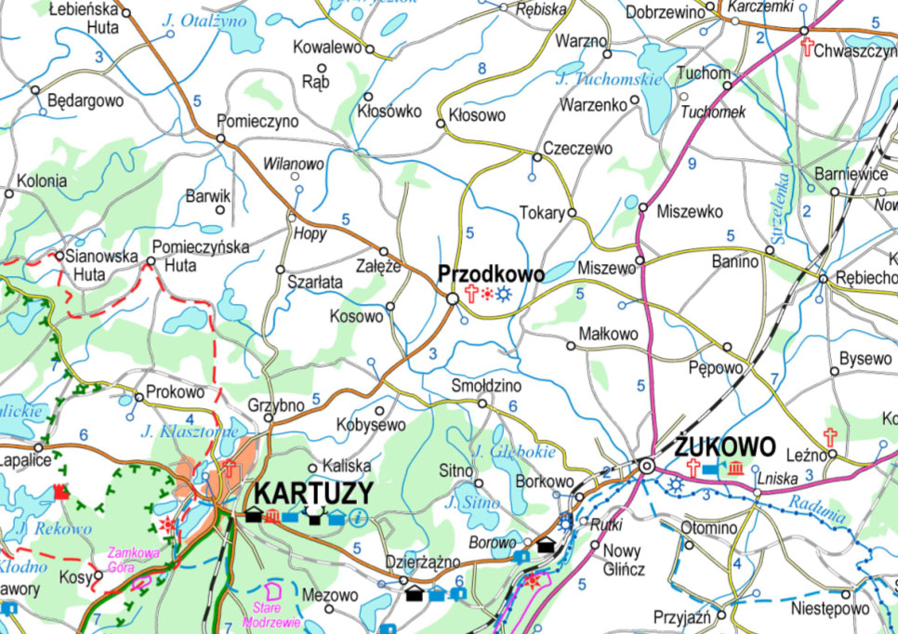
Rys 2. Położenie Przodkowa w regionie.
Źródło: Źródło: Szwajcaria Kaszubska – mapa turystyczno - krajoznawcza, Wydawnictwo Kartograficzne Eko-Kapio, Gdańsk, 2007 r.

Takie położenie Przodkowa w regionie zwłaszcza z punktu widzenia fizyczno – geograficznego determinuje w konsekwencji strukturę użytkowania gruntów i formy gospodarowania. Obecnie na terenie Przodkowa zdecydowanie przeważają grunty orne zajmując 186,28 ha, czyli prawie 65 % powierzchni miejscowości. Kolejne miejsca zajmują łąki i pastwiska – 75,48 % powierzchni oraz lasy 23,60 % i nieużytki – 1,92 %.
Struktura użytkowania terenu w gminnej miejscowości różni się tym samym od struktury notowanej dla całej gminy. Dotyczy to przede wszystkim wyższego udziału gruntów ornych które zajmują w gminie 51,80 % powierzchni – przy 64,84 % w Przodkowie oraz niższego udziału lasów które zajmują w gminie ponad 11 % powierzchni przy 8,21 % w samym Przodkowie. Strukturę użytkowania gruntów w Przodkowie na tle całej gminy przedstawia poniższy rysunek.

Rys 3. Struktura użytkowania gruntów w Przodkowie na tle całej gminy.
Źródło: Opracowanie własne na podstawie danych GUS (za 2006 r.) i Urzędu Gminy Przodkowo (za 2007 r.).

Miejscowość z uwagi na swoje położenie charakteryzuje się generalnie korzystnymi warunkami rozwoju przestrzennego. Próg fizjograficzny stanowi jedynie głęboka rynna subglacjalna położona na zachód od wsi. Jednocześnie jako podstawową zasadę kształtowania układu wsi należy przyjąć utrzymanie zwartej struktury ruralistycznej w oparciu o istniejącą sieć dróg i obecne zainwestowanie. Szczególnie istotne dla kształtowania korzystnych, ekologicznych warunków życia ludzi jest zminimalizowanie lokalnych uciążliwości aerosanitarnych i akustycznych. Rejonem wymagającym działań rewaloryzacyjnych jest przede wszystkim otoczenie Jeziora Księże i drugiego jeziora w Przodkowie, które są aktualnie otoczone nową zabudową mieszkaniową. Wydzielone dwa zespoły działek w zachodniej części wsi położone są w obszarze o wartościach przyrodniczych, zakwalifikowanych jako lokalny korytarz ekologiczny. Wszelkie cieki, oczka, zbiorniki wodne podlegają ochronie, konserwacji i udrożnieniu z zapewnieniem nienaruszalnego przepływu wód.

Korytarze ekologiczne charakteryzują się dużym zróżnicowaniem ekosystemów i umożliwiają przemieszczanie się roślin i zwierząt. Istotną cechą środowiska naturalnego Przodkowa są walory krajobrazowe. Stanowią je: urozmaicona rzeźba terenu, obszar wysoczyzny morenowej pagórkowatej i falistej porozcinany głębokimi rynnami subglacjalnymi i dolinami rzecznymi oraz misami jeziornymi większych i mniejszych zbiorników.

III.3. Walory naturalne i kulturowe.

Mimo relatywnie bogatych walorów środowiska naturalnego, jakimi może się poszczycić gmina Przodkowo, sama miejscowość gminna położona jest w obszarze mniej atrakcyjnym przyrodniczo, bogatym jednak w wiele atrakcji natury kulturowej.
Głównym walorem naturalnym Przodkowa jest Jezioro Księże należące do jezior lobeliowych – o powierzchni 5,4 ha oraz położone w sąsiedztwie drugie jezioro, które nie posiada nazwy własnej. Jeziora te są obecnie w znacznej mierze niezagospodarowane turystycznie głównie z uwagi na ich niewielkie rozmiary i głębokość a także z uwagi na brak przystosowanych do tego celu publicznych terenów otaczających te zbiorniki.
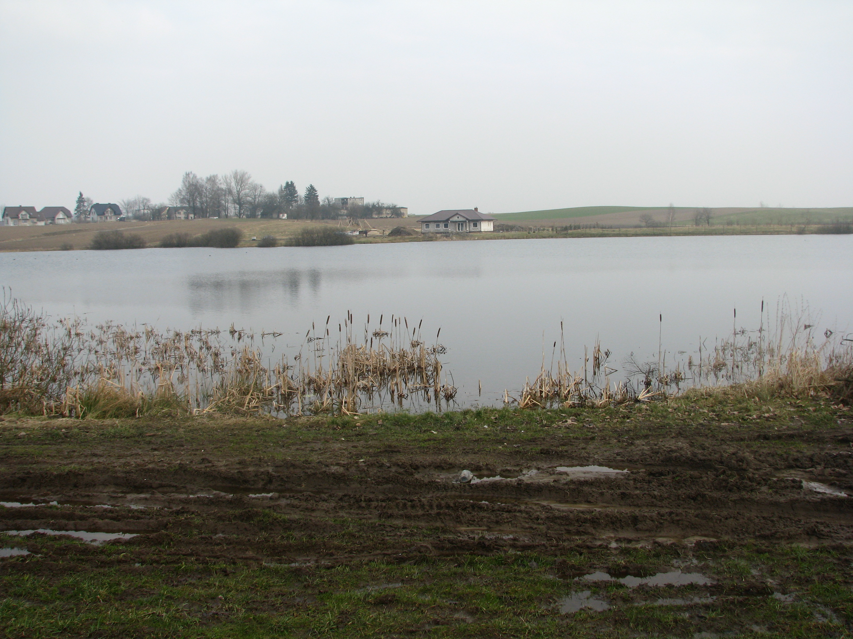
Rys 4. Widok na Jezioro Księże w Przodkowie.
Źródło: Autor.

Poza jeziorami walory naturalne miejscowości Przodkowo determinuje położenie w widełkach 3 głównych aczkolwiek relatywnie niewielkich rzek gminy: Klasztornej Strugi, Trzech Rzek oraz dopływu Czarnej Strugi. Wszystkie z opisanych cieków mają niewielkie rozmiary i cechują się niewielkim przepływem. Należą one do rzek typu podgórskiego ze znacznymi spadkami przepływu i wartkim nurtem.

Brak jest natomiast w bezpośrednim sąsiedztwie Przodkowa większych skupisk leśnych – zajmują one, bowiem w gminie głównie południowo – zachodnią jej część i należą do kompleksów leśnych rozciągających się przede wszystkim na terenie gminy Kartuzy.
Podobnie sytuacja wygląda w przypadku zagospodarowania posiadanych walorów naturalnych gminy w niezbędną infrastrukturę np. szlaki turystyczne. Przez teren gminy Przodkowo przebiega kilka szlaków turystycznych – pieszych, konnych i rowerowych – jednakże tylko jeden z nich szlak konny im. Daniela Chodowieckiego Gdańsk – Berlin przebiega przez samo Przodkowo.
Jednakże okolice Przodkowa otaczają już piękne i nieskażone kaszubskie krajobrazy, lasy, łąki i pastwiska wyróżniające się bogatą fauna i florą. W położonych niedaleko lasach wstępują przede wszystkim gatunki środkowo - europejskie: dzik, dzięcioł, rzekotka. Najpospolitszym gadem jest jaszczurka zwinka. Spotkać można też sarny, dziki, zające, króliki i lisy.

Bardzo ważnymi i decydującymi w dużej mierze o atrakcyjności Przodkowa walorami są walory kulturowe związane z jego przeszłością historyczną.
Jako najważniejszy zabytek wsi wymieniany jest neogotycki kościół św. Andrzeja (wraz z plebanią i cmentarzem) którego budowa zakończyła się w 1878 roku. Kościół zbudowany jest z ciosanych kamieni a jego główną atrakcją turystyczną jest późnogotycka rzeźba Madonny z XVI wieku. Obiekty te – Kościół, plebania i nagrobki cmentarne znajdują się w rejestrze zabytków i podlegają ścisłej ochronie konserwatorskiej.

HARMONOGRAM REALIZACJI ZADAŃ.

Tab 1. Rozkład planowanych do realizacji projektów w czasie

L.P. | Nazwa zadania | Okres realizacji
1 | Poprawa standardu infrastruktury pełniącej funkcje sportowo-rekreacyjne | 2009
2 | Budowa kompleksu sportowego w ramach Programu Moje Boisko-Orlik 2012” | 2008
3 | Budowa sieci kanalizacji sanitarnej Przodkowo-Kawle | 2009-2010
4 | Wykonanie parkingu w centrum wsi o pow. 400 m 2 | 2009-2010
5 | Budowa Muzeum Pożarnictwa w Przodkowie | 2010-2012
6 | Poprawa bezpieczeństwa na ulicy Za Strumykiem w Przodkowie poprzez budowę chodników z kostki betonowej | 2009-2012
7 | Zagospodarowanie rekreacyjne Jeziora Księże w Przodkowie | 2011-2013

ŹRÓDŁA FINANSOWANIA ZAPLANOWANYCH ZADAŃ.

Tabela nr 2

L.P. | Nazwa zadania | Koszt całkowity PLN | Struktura finansowania |  |  | Finansowanie
L.P. | Nazwa zadania | Koszt całkowity PLN | Wkład własny | Środki zewnętrzne |  | Własne  Budżet Gminy |  | Środki zewnętrzne
L.P. | Nazwa zadania | Koszt całkowity PLN |  |  | Opis | PLN | % | PLN | %
1. | Poprawa standardu infrastruktury pełniącej funkcje sportowo-rekreacyjne na terenie miejscowości Gminy Przodkowo | 36.000 | X | X | Program Rozwoju Obszarów Wiejskich 2007-2013 Oś 3- Działanie „Odnowa i rozwój wsi” | 18.000 | 50 | 18.000 | 50
2. | Budowa kompleksu sportowego w ramach Programu Moje Boisko-Orlik 2012” | 1.000.000 | X | X | - | 334.000 | 33,4 | 666.000 | 66,6
3. | Budowa sieci kanalizacji sanitarnej Przodkowo-Kawle | 1.715.115 | X | X | Regionalny Program Operacyjny województwa pomorskiego- Priorytet 8, Działanie Działanie 8.2, Lokalna Infrastruktura Ochrony Środowiska - etapami | 857.557,5 | 50 | 857.577,5 | 50
4. | Budowa Muzeum Pożarnictwa w Przodkowie | 4.000.000 | X | X | Regionalny Program Operacyjny województwa pomorskiego- Priorytet 9, Działanie 9.1, Lokalna Infrastruktura Edukacyjna,sportowa i kultury | 600.000 | 15 | 3.400.000 | 85
5. | Poprawa bezpieczeństwa na ulicy Za Strumykiem w Przodkowie poprzez budowę chodników z kostki betonowej | 150.000 | X | - |  | 150.000 | 100 | - | -
6. | Zagospodarowanie rekreacyjne Jeziora Księże w Przodkowie | 970.566,29 | X | X | Program Rozwoju Obszarów Wiejskich 2007-2013 Oś 3- Działanie „Odnowa i rozwój wsi” | 242.641,57 | 25 | 727.924,72 | 75

